УНРАВЛ1 МИI КУЛЬТУРЫ АДМИНИП РАЦИИ ОКРУI Л МУРОМ
Муниципальное бюджетное учреждение
дополнительного образования
ДЕТСКАЯ ХУДОЖЕСТВЕННАЯ ШКОЛА имени И.С.КУЛИКОВА
УЧЕБНЫЕ ПЛАНЫ
По дополнительным образовательным программам
художественно-эстетической направленности
на 2022 - 2023 учебный год
МУРОМ
2022

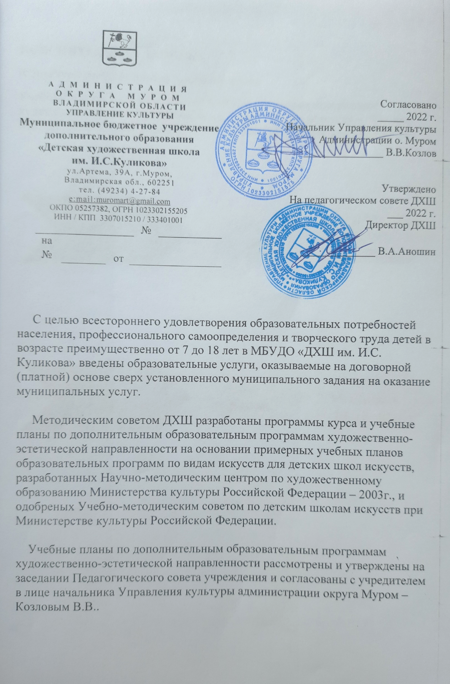

ПОЯСНИТЕЛЬНАЯ ЗАПИСКА
/Структура учебных планов, сроки обучения/
Учебные планы по дополнительным образовательным программам художественно-эстетической направленности /далее по тексту - ОП/ для МБУДО Детская художественная школа имени И.С.Куликова включают:
1 ГОД
обучения
для
учащихся 7
- 9 лет
1 год
обучения
для
учащихся 13-18 лет

Учебный план по дополнительной образовательной программе
хуфожеетвенно-че гстичеек'ой направленпоети
«МИР ТВОРЧЕСТВА» (1 гол обучения)
/для учащихся в возрасте 7-9 лет/
№  п/п | Наименование  предмета | Количество часов в неделю |  |  | Количество часов в год
1. | Графика |  |  | 1 | 34
2. | Цветоведение |  |  | 1 | 34
3. | Прикладное  творчество |  |  | 1 | 34
4. | Ленка |  |  | 1 | 34
 | Всего учебных часов |  |  | 4 | 136

Примечание
- Форма занятия групповая (состав группы от 4чел. до I 5 чел.)
- Продолжительность урока 40 мин.
- Количество учебных недель 34 недели (9 мес.)

Учебный план по дополнительной образовательной программе
художественно-эстетической направленности
«ТВОРЧЕСКАЯ МАСТЕРСКАЯ» (1 гол обучении)
для учащихся в возрасле 13-18 леи
№  п/п | Наименование  предмета | Количество часов в неделю |  |  | Количество часов в год
1. | Рисунок |  |  | 4 | 136
2. | Живопись |  |  | 4 | 136
 | Всего учебных часов |  |  | 4 | 272
ПРИМЕЧАНИЕ
1. Форма занятия - групповая (состав группы от 4чел. до 15 чел.)
- Продолжительность урока - 40 мин.
- Количество учебных недель - 34 недели (9 мес.)

СОДЕРЖАНИЕ
Об учебных изобразительных планах с.2
Пояснительная записка /структура учебных планов, сроки обучения/ с.З
Учебный план по дополнительной образовательной программе художественно-эстетической направленности «Мир творчества» /для учащихся в возрасте 7-9 лет/ с.4
Учебный план по дополнительной образовательной программе художественно-эстетической направленности «Творческая мастерская» /для учащихся в возрасте 13-18 лет/ с.5
Содержание
с. 6

